«Особенности мониторинга
учебной и воспитательной деятельности
в ДШИ»

Золотарева Л.В.,
преподаватель
музыкального отделения ДШИ №2
г. Глазова

Воспитание и обучение – два «кита», которые лежат в основе любого образовательного процесса. На смену привычному «УЧЕНИК» приходит понятие «ВОСПИТАННИК». Особенно это касается преподавателей дополнительного образования. Как часто нам приходится слышать: «Он проучился в музыкальной школе 8 лет, а после школы поступил в экономический колледж. Зачем, спрашивается, музыке учился?» Ответить на этот вопрос помогут результаты анализа психолого- педагогической диагностики, которые наглядно продемонстрируют чему и как научился ребёнок за годы проведённые в ДШИ.
Систематическое диагностирование уровня воспитанности и учебных качеств обучаемых позволяет корректировать учебно-воспитательный процесс как для всех учащихся в целом, так и для отдельных обучаемых. Общее анкетирование позволяет выявить сформированность уровня воспитанности и учебных качеств, обучаемых в образовательном процессе. Принципами диагностирования воспитанности учащихся должны выступать: объективность, системность и систематичность.
Этапы мониторинга: наблюдение (подготовительный), оценка (практический), прогноз (аналитический).

ПОДГОТОВИТЕЛЬНЫЙ ЭТАП

Подготовительный этап предполагает постановку цели, определение объекта, изучение опыта и литературы, разработку инструментария.
Цель школьного мониторинга:
- Объективная оценка качества образования, учебных достижений обучающихся и педагогов;
- Своевременный анализ и корректировка образовательного процесса.
Объект: учебная и воспитательная деятельность ДШИ, её воздействие на воспитанников.
Выделяют 3 основных направления деятельности ДШИ: обучение, воспитание, развитие творческих способностей.
Каждое направление оценивается критериями, для которых определяются показатели, т. е. данные, по которым можно судить о состоянии критерия. Показатели измеряются индикаторами. Для каждого индикатора определяется вид мониторинга, который требуется провести.

Мониторинг учебной деятельности
Задача мониторинга учебной деятельности: педагогическая диагностика (оценка качества обучения, эффективность применения обучающих технологий), психодиагностика (мышление, память).
Для оценки образовательных результатов выделены следующие критерии:
- обученность:
- фактический уровень знаний по учебным предметам;
- сформированность предметных умений;
- обучаемость: стандартные характеристики данного критерия это
- память (оперативная, опосредованная, ассоциативная и другая ),
- внимание (устойчивость, распределение и переключение),
- темп и способность освоения учебного материала (скорость, глубина, отсутствие напряжения, утомления).
В категории обучаемость наиболее оптимальными для успешного обучения в ДШИ можно считать следующие показатели: опосредованная память, наглядно–образное мышление.
- мотивация учения.
Мотивация обучения взаимосвязана с учебной деятельностью, так как она помогает выявить наиболее и наименее значимые мотивы обучения.
Индикаторы показателей:
- четвертные оценки по предметам, - ОБУЧЕННОСТЬ (средний балл по всем предметам)
- субтесты на определение уровня развития опосредованной памяти («диагностика опосредованной памяти» Немова) , и наглядно-образного мышления («Матрица Равена») – ОБУЧАЕМОСТЬ.
- тест-анкета «Осознаваемые мотивы учения» (Т.А.Шилова).

Диагностика опосредованной памяти (слуховой)
Опосредованная память основанна на связывании новой информации с ранее пережитым опытом. Опосредованная память включает в себя ассоциативную и логическую память.
ИНСТРУКЦИЯ
Материалом, необходимым для проведения методики, служат лист бумаги и ручка. Перед началом обследования ребенку говорят следующие слова:
«Сейчас я буду называть тебе разные слова и предложения, и после этого делать паузу. Во время этой паузы ты должен будешь на листе бумаги нарисовать или написать что-нибудь такое, что позволит тебе запомнить и затем легко вспомнить те слова, которые я произнес. Постарайся рисунки или записи делать как можно быстрее, иначе мы не успеем выполнить все задание. Слов и выражений, которые необходимо запомнить, довольно много».
Ребенку последовательно одно за другим зачитываются следующие слова и выражения:
- Дом.
- Палка.
- Дерево.
- Прыгать высоко.
- Солнце светит.
- Веселый человек.
- Дети играют в мяч.
- Часы стоят.
- Лодка плывет по реке.
- Кошка ест рыбу.
После прочтения ребенку каждого слова или словосочетания экспериментатор делает паузу на 20 сек. В это время ребенок должен успеть изобразить на данном ему листе бумаги что-либо такое, что в дальнейшем позволит ему вспомнить нужные слова и выражения.
ОБРАБОТКА РЕЗУЛЬТАТОВ
Если за отведенное время ребенок не успел сделать запись или рисунок, то экспериментатор прерывает его и зачитывает очередное слово или выражение. По окончании эксперимента психолог просит , пользуясь сделанными рисунками и записями, вспомнить зачитанные слова и выражения. За каждое точно воспроизведённое или буквально переданное своими словами выражение ребёнок получает 1 балл. За приблизительно переданное – 0,5 балла, за неверное – 0 баллов.
P.S.: При повторном тестировании ключевые слова и фразы меняются. Они не должны быть связаны по смыслу.
ВЫВОДЫ ОБ УРОВНЕ РАЗВИТИЯ
- 10 баллов — очень высоко развитая опосредованная слуховая память.
- 8-9 баллов — высоко развитая опосредованная слуховая память.
- 4-7 баллов — средне развитая опосредованная слуховая память.
- 2-3 балла — низко развитая опосредованная слуховая память.
- 0-1 балл — слабо развитая опосредованная слуховая память.
Диагностика наглядно-образного мышления (обучаемость).
Матрицы Равена.
Эта методика предназначается для оценивания наглядно-образного мышления у младшего школьника. Здесь под наглядно-образным мышлением понимается такое, которое связано с оперированием различными образами и наглядными представлениями при решении задач.
Конкретные задания, используемые для проверки уровня развития наглядно-образного мышления, в данной методике взяты из известного теста Равена. Они представляют собой специальным образом подобранную выборку из 10 постепенно усложняющихся матриц Равена
ИНСТРУКЦИЯ
- Ребенку предлагается серия из десяти постепенно усложняющихся задач одинакового типа: на поиск закономерностей в расположении деталей на матрице (представлена в верхней части указанных рисунков в виде большого четырехугольника) и подбор одного из восьми данных ниже рисунков в качестве недостающей вставки к этой матрице, соответствующей ее рисунку (данная часть матрицы представлена внизу в виде флажков с разными рисунками на них). Изучив структуру большой матрицы, ребенок должен указать ту из деталей (тот из восьми имеющихся внизу флажков),
- Подходит та деталь, которая лучше всего подходит к этой матрице, т.е. соответствует ее рисунку или логике расположения его деталей по вертикали и по горизонтали.
- На выполнение всех десяти заданий ребенку отводится 10 минут. По истечении этого времени эксперимент прекращается и определяется количество правильно решенных матриц, а также общая сумма баллов, набранных ребенком за их решения.
ОБРАБОТКА РЕЗУЛЬТАТОВ
- Каждая правильно, решенная матрица оценивается в 1 балл.
- Правильные, решения всех десяти матриц следующие (первая из приводимых ниже пар цифр указывает на номер матрицы, а вторая — на правильный ответ [номер выбираемого флажка]):
- Ключ к матрицам Равена
1 — 7, 2 — 6, 3 — 6, 4 — 1, 5 — 2, 6 — 5, 7 — 6, 8 - 3, 9 - 3, 10 - 5.

1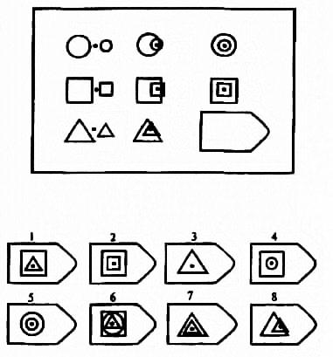 2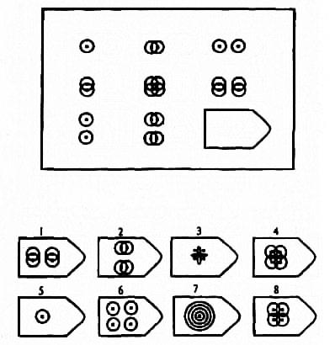

3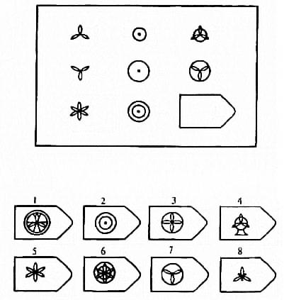 4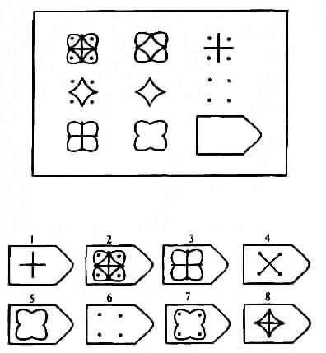
5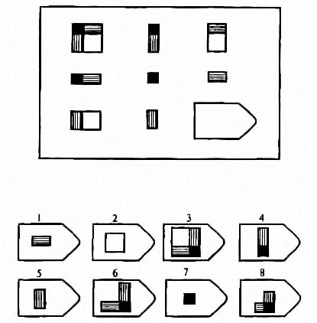 6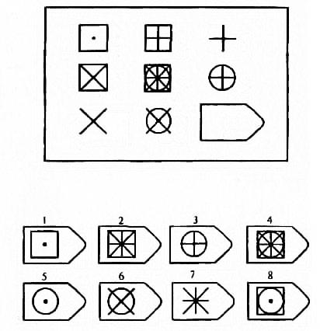

7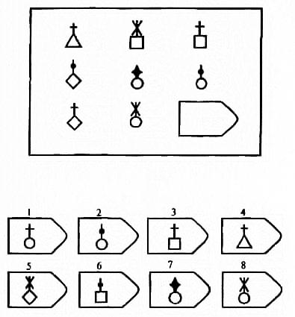 8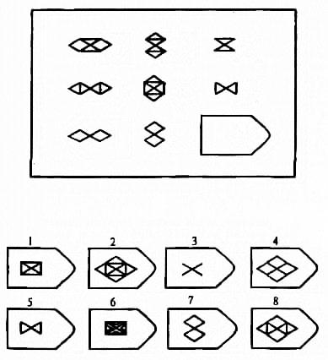9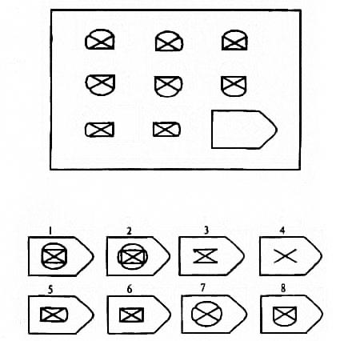 10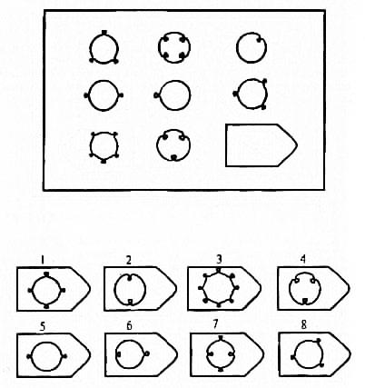
ВЫВОДЫ ОБ УРОВНЕ РАЗВИТИЯ
- 10 баллов — очень высокое развитие наглядно-образного мышления.
- 8-9 баллов — высокое развитие наглядно-образного мышления.
- 4-7 баллов — среднее развитие наглядно-образного мышления.
- 2-3 балла — низкое развитие наглядно-образного мышления.
- 0-1 балл — слабое развитие наглядно-образного мышления.

Мотивация. Тест-анкета «Осознаваемые мотивы учения» Т.А.Шиловой
ИНСТРУКЦИЯ
«Я буду зачитывать вам разные суждения о необходимости учёбы в школе. Всего 21 высказывание. Если для вас лично сказанное мной важно, то вы записываете номер суждения в тетрадь, а если не важно – не записываете. Если для вас прочитанное суждение чрезвычайно важно, то вы обводите его в кружок».
ОБРАБОТКА РЕЗУЛЬТАТОВ
- суждения 1-3 направлены на выявление долга и ответственности,
- 4-6 – самоопределение и самосовершенствование,
- 7-9 – мотивация благополучия,
- 10-12 – престижная мотивация,
- 13-15 – мотивация избегания неприятностей,
- 16-17 – мотивация содержания,
- 18-21 – мотивация, связанная с процессом обучения.

- 1-15 – суждения направлены на выяснение социальных мотивов, 16-21 – на выяснение мотивов, заложенных в самой учебной деятельности.

Мотивация.
1  Понимаю, что ученик должен хорошо учиться | 2  Стремлюсь быстро и точно выполнять требования учителя | 3  Понимаю свою ответственность за учёбу перед классом
4  Хочу закончить школу и учиться дальше | 5  Понимаю, что знания мне нужны для будущего | 6  Хочу быть культурным и развитым человеком
7  Хочу получать хорошие отметки | 8  Хочу, чтобы товарищи всегда были хорошего мнения обо мне | 9  Хочу быть лучшим учеником в классе
10  Хочу получать одобрение учителя и родителей | 11  Хочу, чтобы мои ответы на уроках были всегда лучше всех | 12  Хочу занять достойное место среди товарищей
13  Хочу, чтобы товарищи по классу не осуждали меня за плохую учёбу | 14  Хочу, чтобы не ругали родители и учителя | 15  Не хочу получать плохие отметки
16  Нравиться узнавать на уроке о слове и о звуке | 17  Люблю узнавать новое | 18  Нравиться, когда учитель рассказывает интересное
19  Люблю решать задачи разными способами | 20  Люблю думать и рассуждать на уроках | 21  Люблю брать сложные задания, преодолевать трудности

Р.S.: тест-анкета Шиловой предполагает индивидуальную работу с карточками, представленный здесь тест адаптирован для группового анкетирования.

Мониторинг креативных способностей

Задача мониторинга креативных способностей: выявление креативных способностей, исследование развития одаренности учащихся, диагностика развития креативного мышления и реализации творческого потенциала личности.
Креативность - творческие способности индивида, характеризующиеся готовностью к созданию принципиально новых идей, отклоняющихся от традиционных или принятых схем мышления и входящие в структуру одарённости в качестве независимого фактора, а также способность решать проблемы, возникающие внутри статичных систем.
Показатели креативности:
беглость (скорость, продуктивность) – отражает способность к порождению большого числа идей;
гибкость – оценивает способность выдвигать разнообразные идеи, переходить от одного аспекта проблемы к другому, использовать разнообразные стратегии решения проблем;
оригинальность – характеризует способность к выдвижению идей, отличающихся от очевидных, твердо установленных;
разработанность – детализация идей.
Для диагностики креативных способностей используется модифицированный, адаптированный и стандартизированный к российским нормативам тест Дивергентного Мышления Вильямса. Тест разработан так, что не требует много времени и сил для его проведения и обработки данных. Нормативные данные разработаны в диапазоне возрастов от 5 до 17 лет.

Тест Дивергентного Мышления Вильямса.
Проводится в группе, ограничен по времени: 20 минут для старших классов (4-11), 25 минут для младших классов. В младших классах дети могут устно называть подписи к рисункам, а учителя или их ассистенты могут записывать их.
ИНСТРУКЦИЯ
Предлагается 12 рисунков. Постарайтесь нарисовать настолько необычную картинку, которую никто другой не сможет придумать. Вам будет дано 20-25 минут, чтобы нарисовать рисунки. Работайте в квадратиках по порядку, не прыгайте беспорядочно с одного квадрата на другой. Создавая картинку, используйте линию или фигуру внутри каждого квадрата, сделайте ее частью вашей картины
Вы можете рисовать в любом месте внутри квадрата, в зависимости от того, что вы хотите изобразить. Можно использовать разные цвета, чтобы рисунки были интересными и необычными. После завершения работы над каждым рисунком подумайте над интересным названием и запишите названия в строчке под картинкой. Не волнуйтесь о правильном написании. Создание оригинального названия более важно, чем почерк и орфография. Ваше название должно рассказать о том, что изображено на картинке, «раскрыть ее смысл»

ОБРАБОТКА РЕЗУЛЬТАТОВ
Описываемые далее четыре когнитивных фактора дивергентного мышления тесно коррелируют с творческим проявлением личности (правополушарный, визуальный, синтетический стиль мышления). Они оцениваются вместе с пятым фактором, характеризующим способность к словарному синтезу (левополушарный, вербальный стиль мышления). В результате получаем пять показателей, выраженных в сырых баллах:
- беглость (Б)
- гибкость(Г)
- оригинальность(О)
- разработанность { Р )
- название ( Н )
1. Беглость — продуктивность, определяется путем подсчета количества рисунков, сделанных ребенком, независимо от их содержания. Обоснование: творческие личности работают продуктивно, с этим связана более развитая беглость мышления. Диапазон возможных баллов от 1 до 12 (по одному баллу за каждый рисунок).
2. Гибкость — число изменений категории рисунка, считая от первого рисунка. Четыре возможные категории:
— живое (Ж) — человек, лицо, цветок, дерево, любое растение, плоды, животное, насекомое, рыба, птица и т. д.
— механическое, предметное ( М ) — лодка, космический корабль, велосипед, машина, инструмент, игрушка, оборудование, мебель, предметы домашнего обихода, посуда и т. д.
— символическое (С) — буква, цифра, название, герб, флаг,
символическое обозначение и т. д.
— видовое, жанровое (В) — город, шоссе, дом, двор, парк, космос, горы и т. Д.
Обоснование: творческие личности чаще предпочитают менять что-либо, вместо того чтобы инертно придерживаться одного пути или одной категории. Их мышление не фиксировано, а подвижно.
Диапазон возможных баллов от 1 до И, в зависимости от того, сколько раз будет меняться категория картинки, не считая первой.
Максимально возможный общий суммарный показатель (в сырых баллах) за весь тест – 131.

Мониторинг нравственной воспитанности
Задача мониторинга нравственной воспитанности: определить уровень нравственной воспитанности учащихся и выявить особенности ценностных отношений к жизни, к людям, к самому себе.
Воспитанность – это свойство личности, характеризующееся совокупностью достаточно сформированных, социально значимых качеств, в обобщенной форме отражающих систему отношений человека (к обществу, к себе, к труду, к людям).
Диагностируемые качества (критерии):
- Трудолюбие (дисциплинированность, ответственное отношение к учению, отношение к общественно полезному труду),
- культурный уровень (отношение к музыке, чтению, посещение культурных центров),
- отношение к людям (уважение к старшим, толерантность, доброта и отзывчивость, честность, коллективизм),
- смысложизненные ориентации (стремление к познанию, интерес к жизни, целеустремлённость, оптимизм).
Для определения уровня нравственной воспитанности используется тест-анкета М.И.Шиловой, адаптированная для младших школьников.

Мониторинг уровня воспитанности
ИНСТРУКЦИЯ
Метод сбора информации – тройное анкетирование. На одном бланке оценки по указанным критериям выставляют учащийся (самооценка), родитель и педагог. Используется трехбалльная система оценки. Средний балл по каждому критерию показывает, какой уровень воспитанности у ребёнка.

Основные достоинства заявленного метода анкетирования:
- прост в использовании, не требует специальной подготовки;
- даёт наглядную оценку воспитанности учащегося трёх независимых сторон;
- тесное сотрудничество в рамках диагностирования способствует взаимовыгодному сотрудничеству между ребёнком, семьёй и школой.

ФИО, класс | моё | учителя | родителей | средний балл
1. Отношение к труду
2. Отношение к людям
3. Отношение к культуре и искусству
4. Смысложизненная ориентация

ОБРАБОТКА РЕЗУЛЬТАТОВ
По каждому критерию высчитывается средний балл. Баллы:
3 –высокий, 2 – средний, 1 – низкий, 0 – очень низкий.

Данные мониторинга заносятся в единую итоговую таблицу ежегодно.

Мониторинг учебной и воспитательной деятельности (итоговая таблица)
ФИО |  | 2013-2014 | 2014-2015 | 2015-2016 | 2016-2017 | 2017-2018 | 2018-2019 | 2019-2020 | 2020-  2021
учёба | Обученность  (средний балл)
учёба | Опосредованная память  (общий балл)
учёба | Наглядно-образное мышление  (общий балл)
учёба | Мотивация
творчество | Дивергентное мышление  (общий балл)
воспитание | Уровень воспитанности  ( средний балл)
 | Заметки

ПРАКТИЧЕСКИЙ ЭТАП МОНИТОРИНГА.

Тесты и анкеты (тест-анкета «Осознаваемые мотивы учения» Т.А.Шиловой, тест Дивергентного Мышления Вильямса и другие) подобраны с учётом возможности заполнения их индивидуально в группе. Тестирование проводится в учебном классе, в тишине под руководством преподавателя. Длительность тестирования – примерно один учебный час.
Проведение диагностических мероприятий (тестирование, диагностирование) предполагается один раз в год (в мае). Результаты анкетирования вносятся в индивидуальную для каждого ученика сводную ведомость, в которой можно проследить результаты диагностики в динамике за несколько лет.
На сегодняшний день диагностика проводилась с учащимися 1,2 и 3 классов в течение 2х лет. Конечно, окончательные выводы делать рано, но уже первоначальный анализ показал результаты, которые заставляют задуматься.
Предоставленные данные – это результат сравнительного анализа учащихся 3х классов (за 1 и 2 год обучения) – это 25 человек и учащихся 4х классов (за 2 и 3 год обучения) – это 18 человек.
При подсчёте результатов всех испытуемых я условно разделила на 3 категории (по критерию «обученность» соответственно) – «отличники», «хорошисты», «троечники».

АНАЛИТИЧЕСКИЙ ЭТАП МОНИТОРИНГА.

Опосредованная память (максимальный балл - 10)

Первый класс 2012 | Второй класс 2013

 | «отличники» | «хорошисты» |  | «троечники»
Второй класс 2012 |  |  | Третий класс 2013

«отличники» | «хорошисты» | «троечники»

По представленным диаграммам видно, что результаты «отличников» стабильны и держатся на высоком уровне. Та же картина у «хорошистов» в 1-2 и 2-3 классе. У «троечников» в обоих классах опосредованная память значительно улучшилась. У «хорошистов» 2-3 классов память также улучшилась, причём средний показатель к концу второго года выше, чем у «отличников».
Предположение. Отличники в начальной школе обладают от природы хорошей опосредованной памятью, поэтому учёба даётся им легко, они легко «схватывают» на уроке новый материал. «Середнячки» упорно работают, чтобы заработать хорошую оценку и достичь уровня отличников.
Диагностика наглядно-образного мышления учащихся 1-2 и 2-3 классов выявила примерно одинаковые результаты.
«отличники» | «хорошисты» | «троечники»
Набрать максимальные 10 баллов, то есть решить все 10 матриц Равена за 10 минут не удалось никому. «Отличники» решили от 5 до 8-9 матриц за отведённое время, «троечники» ≈ 0 или 1. Все хорошисты по-разному решили матрицы – их график самый нестабильный. Общая тенденция среди «хорошистов»: если уровень наглядно-образного мышления испытуемого во время последнего тестирования выше – учёба даётся ему легко, средний балл за обучение повышается, и наоборот – низкий балл за мышление прямо пропорционален среднему баллу за обучение, как следствие учёба даётся тяжело, отношение к учёбе двоякое.
Предположение. Уровень мышления – это определяющий критерий в усвоении базовых музыкальных знаний. Успешное изучение музыки невозможно без развития логики и внимания.
Мотивация

Большинство учеников из числа испытуемых отметили все суждения обозначение в тесте. Такое отношение к процессу обучения можно считать нормой – в возрасте 7-10 лет любая мотивация кажется важной;
Следующая по численности группа приоритетной выбрала мотивацию избегания неприятностей;
Мотивация содержания;
Мотивация, связанная с процессом обучения;
Мотивацию благополучия выбрали учащиеся только 1-2 классов.
Полученные данные наглядно демонстрируют, какие мотивы движут нашими воспитанниками в процессе обучения. К сожалению, процент детей, выбравших мотивацию избегания неприятностей довольно высок.
Предположение. Возможно, к старшим классам мотивация приобретёт более осознанный характер, время покажет. Дети, выбравшие мотивацию избегания неприятностей, требуют особой коррекционной работы, иначе есть риск, что до выпускного класса музыкальной школы они не доучатся.
Диагностика дивергентного мышления
Первый класс 2012 | Второй класс 2013

«отличники» | «хорошисты» | «троечники»

Рост показателей «отличников» к концу второго года обучения ≈ 15 пунктов
Рост показателей «хорошистов» к концу второго года обучения ≈ 5-10 пунктов
Спад показателей «троечников» к концу второго года обучения ≈ 7 пунктов.
Второй класс 2012 | Третий класс 2013

«отличники» | «хорошисты» | «троечники»
Рост показателей «отличников» к концу второго года обучения ≈ 15 пунктов.
Рост показателей «хорошистов» к концу второго года обучения ≈ 30-40 пунктов, то есть в 2 раза.
Показатели «троечников » к концу второго года обучения остались примерно на том же уровне или незначительно выросли.
«Хорошисты» и «отличники» показали хорошие результаты – прогресс на лицо. В то время, как «троечники» как будто остановились в своём творческом развитии. Отсюда проблемы с учёбой и зачастую вызывающее поведение, которое замещает нехватку творческой отдачи.
Диагностика уровня воспитанности дала следующие результаты.
«отличники» спад ≈ 0,25 (с 3 до 2,75 к концу второго года обучения)
«хорошисты» спад ≈ 0,5-0,7 (с 2,75 до 2,25 к концу второго года обучения)
«троечники» остались на том же уровне ≈ 2,1-2,2 к концу второго года обучения.
Тест-анкета Шиловой, использованная для диагностики уровня воспитанности, даёт возможность посмотреть на воспитание ребёнка с разных точек зрения: родителей, преподавателей индивидуальных дисциплин и самого ребёнка. Благодаря анкетированию была выявлена причина нервозности троих воспитанников – завышенные требования родителей. С ними в индивидуальном порядке была проведена беседа. Самооценка самих детей в первый год диагностики «зашкаливала» - некоторые ставили себе только «5» по всем диагностируемым критериям, притом, что максимальный балл – «3». Возможно, последующая воспитательная работа, проведённая в течение года заставила подкорректировать самооценку «отличников» и «хорошистов»: иногда подменять «Я» на «МЫ», понять, что хорошая учёба – это только ЧАСТЬ жизненных приоритетов. Как следствие этой работы общие показатели к концу второго года ухудшились.
Ещё одна категория, не вошедшая в общий анализ, но выявленная в результате диагностики – это дети, которые «бросили» обучение в музыкальной школе. Их показатели:
- низкий балл за обучение;
- наглядно-образное мышление (матрицы Равена) – итоги второго года анкетирования намного ниже первоначальных показателей;
- у большинства испытуемых показатели дивергентного мышления больше 70 пунктов.
Предположение.
- Тенденция к снижению наглядно-образного мышления негативно влияет на образовательный процесс и как следствие этого явления – ребёнок бросает школу.
- Существует некая грань в творческом проявлении воспитанника, переходя за которую, ребёнок начинает существовать в своём выдуманном мире, как следствие – ему трудно адаптироваться в реальных условиях современной школы.
Эти предположения доказывают необходимость работы опытного психолога в рамках школы.
В своей работе я стараюсь использовать те знания о детях, которые получила в результате исследований. Мы требуем одинаковых результатов и оцениваем воспитанников одинаково. Мониторинг учебной и воспитательной работы позволяет претворить личностно-ориентированное обучение, опираясь на научную основу. Активно используются такие метод, как – наблюдение, контроль, убеждение, стимулирование, создание ситуации успеха, диалог. Зная особенности каждого ребёнка в своей группе я подбираю соответствующие задания, выбирая «помощников», даю проявиться «зажатым» детям, индивидуально подхожу к каждому ребёнку.
Результаты своих исследований довожу до преподавателей индивидуальных дисциплин. Они непосредственно работают с выявленными в результате мониторинга проблемами, при необходимости беседуют с родителями.
Ведение мониторинга – работа многолетняя, кропотливая, но интересная. Её положительный результат виден уже сегодня. Диагностика даёт ключик к каждому ребёнку.

При подготовке материалов были использованы интернет-ресурсы.
Выражаю благодарность психологу Козловой Светлане Петровне за помощь в подготовке материалов

